Міністерство освіти і науки України

Національний лісотехнічний університет України

Кафедра інформаційних технологій

**Звіт до лабораторної роботи**

знавчальної дисципліни

**«Об’єктно-орієнтоване програмування»**

**Виконав:**

студент групи КНС-11

Муляр Р.С.

**Перевірив:**

Опришко М. І.

Львів – 2022



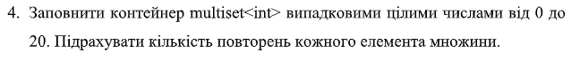

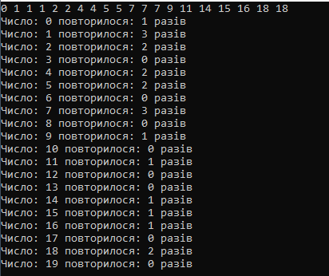

Код програми:

#include <iostream>

#include <set>

#include <Windows.h>

using namespace std;

int main()

{

SetConsoleCP(1251);

SetConsoleOutputCP(1251);

multiset<int> mySet;

for (size_t i = 0; i < 20; i++)

{

mySet.insert(rand() % 20);

}

for (auto& item : mySet)

{

cout << item << " ";

}

cout<< "" << endl;

for (size_t i = 0; i < 20; i++)

{

cout << "Число: " << i << " повторилося: " << mySet.count(i) << " разів" << endl;

}

}

Висновок: на цій лабораторній роботі ми засвоїли технологію узагальненого об’єктного програмування з використанням бібліотеки стандартних шаблонів (STL)